**成长路上的引路人**

**——盐步职校家长学校“案例教学”活动简讯**

学校教育的成功离不开正确的家庭教育的支持，为了使学校教育和家庭教育形成合力，引导家长更好地教育孩子，促进学校与家长的联系，我校积极响应佛山教育局的号召，规范家长学校，加强家庭教育方面的培训。2019年10月18日下午，我校在心理活动室组织了18级电子商务1班的家长学校《案例教学》培训课程。

黄嘉亮老师课前准备充分，设计了“案例展示”、“案例分析”、“组织反思”、“引导践行”、“课后拓展”五个环节，以及课前家长、学生的问卷调查、小纸条心里话、孩子给家长的一封信。通过五环节与家长们一起探讨教育孩子的话题，帮助家长解决困惑。

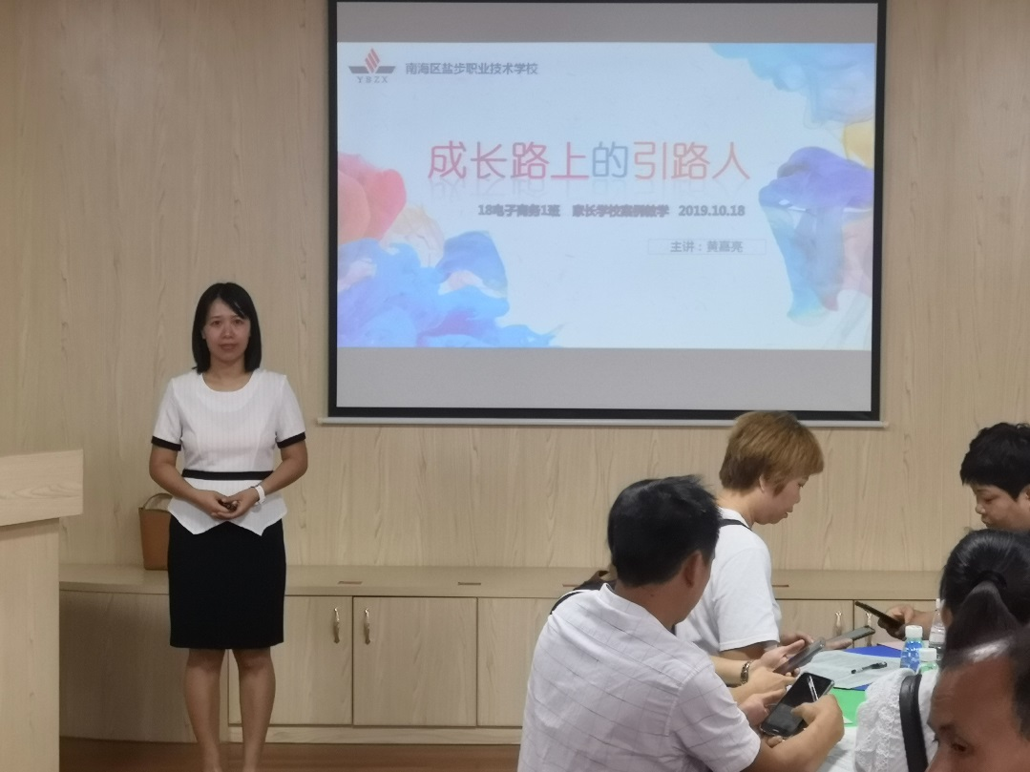

课堂上，黄嘉亮老师首先以案例《不要随便给孩子“差评”》引入主题，并引起了家长们对自己家庭教育心得与困惑的热烈讨论，在老师的引导下，几位家长主动在课堂上分享自己的教育心得，并提到了孩子到中职后的改变。黄老师结合案例与家长们的看法提出了自己的家庭教育原则，与家长们共同探讨。接着是“吐槽环节”，家长们分享孩子们有哪些做得不完美的地方，通过家长们的吐槽，发现现今中职孩子优秀和不足的一面。孩子有不足，但我们家长也不是完美的，调查问卷的数据显示“家长眼中的自己”和“孩子眼中的父母”，通过从孩子们的角度观察父母，让父母更理解孩子与自己。家长们纷纷笑出声音，也默默感叹，孩子心灵、感情的细腻，和自己对孩子粗心大意和疏忽。通过“孩子有话”环节，家长进一步走入孩子的心理。

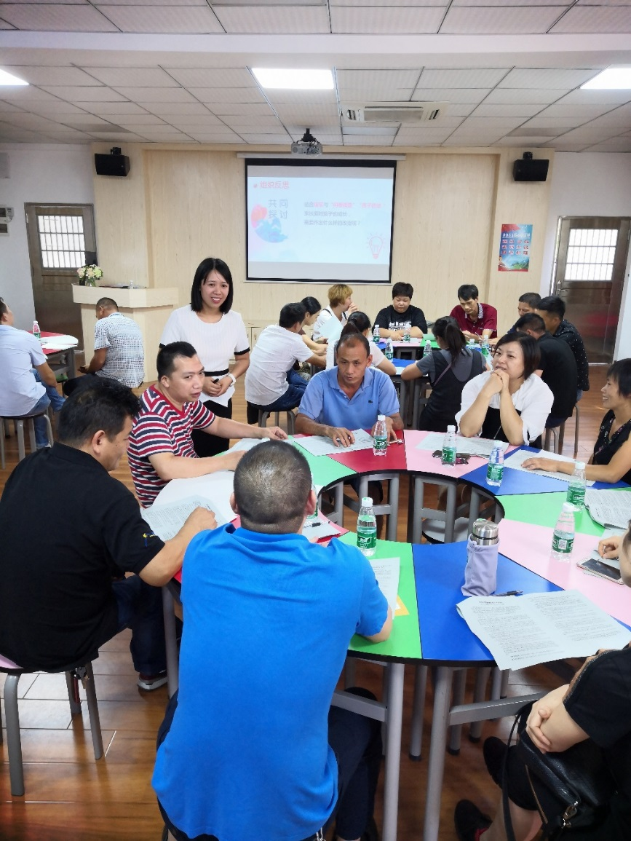

紧接着黄老师通过三个小案例与家长们研究如何改变自己，影响孩子。面对孩子的成长，需要做出什么样的改变呢？家长们都纷纷热烈讨论，在家长发言的过程中，部分家长动之以情，流下了感动的眼泪。最后，黄老师根据个别家长的实际情况给予了一些适当的教育孩子方法。

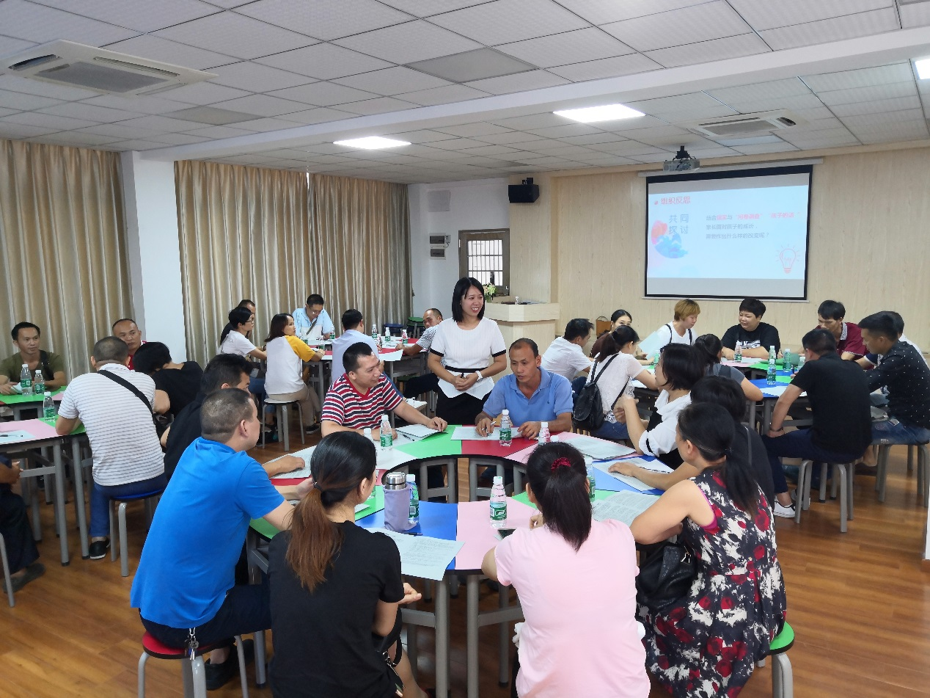

通过本节课，家长们对教育孩子的方法以及面对孩子的成长，需要做出怎样的改变，会有一定的思考，也会在孩子的成长路上给予更多的尊重、理解、信任、帮助、学习，成为孩子成长路上优秀的引路人。

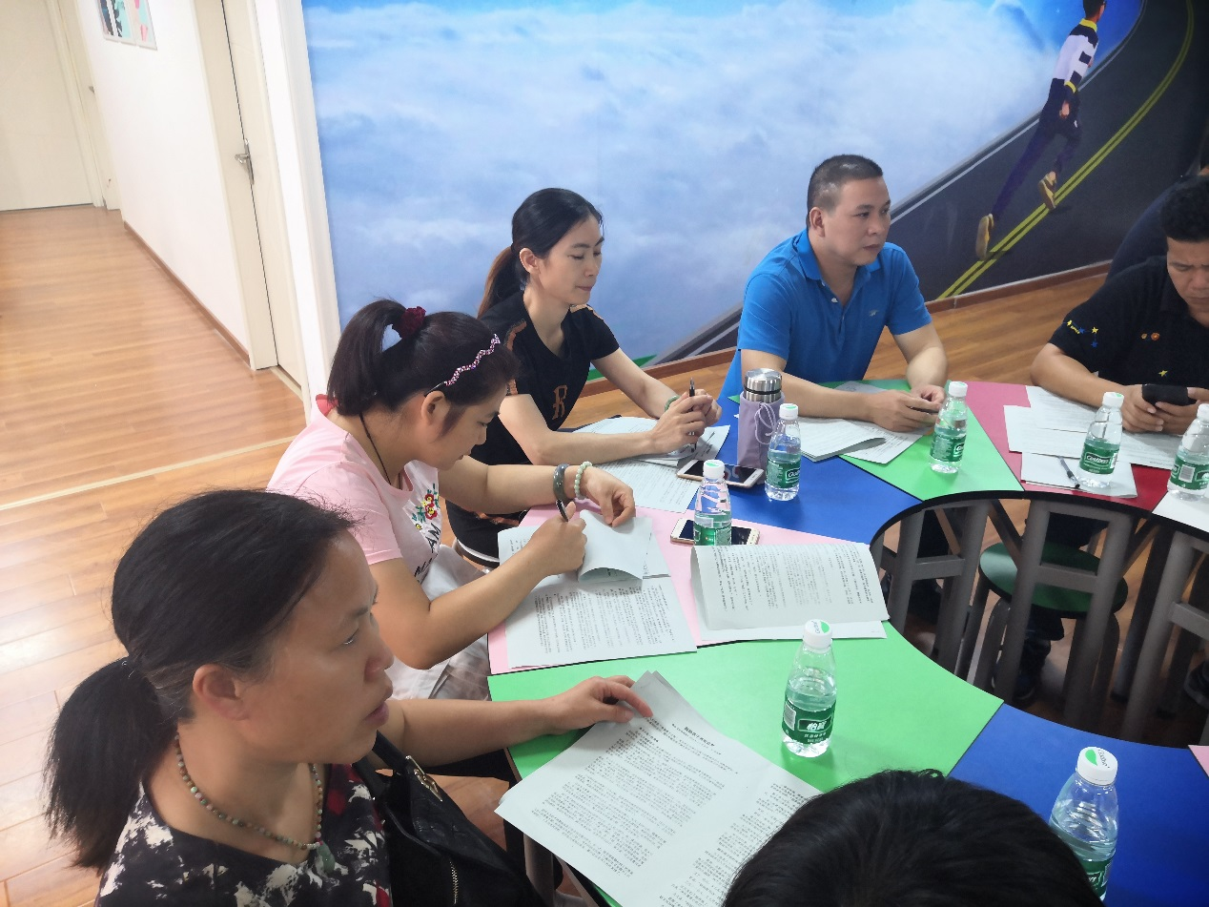

近年来，盐步职校一直以“提高家教水平、提高家长整体素质、更好的培养下一代、造就新一代高素质的人才”作为家长学校的办学宗旨,严格按照全国规范化家长学校建设要求，结合学校“三牧”德育内涵，大胆探索、努力开拓、积极开展工作。也将继续认真总结经验,大胆创新,为创办更优秀的家长学校不断努力。

家长学校教研组 供稿

2019.10.21